**IV CONFERENCIA INTERNACIONAL de DESARROLLO ENERGÉTICO SOSTENIBLE CIDES 2025**

**CO-DOPAJE DEL NMC111 CON HIERRO Y FÓSFORO PARA BATERÍAS DE ION LITIO MULTIFUNCIONALES**

*PHOSPHORUS AND IRON CO-DOPING OF NMC111 FOR MULTIFUNCTIONAL LITHIUM ION BATTERIES*

**Roberto Domínguez-Rodríguez 1, Adrián Enríquez-Martínez 1, Manuel Ávila-Santos 2, , Ana Laura Díaz Perera1, Marlene González Montiel2, Yosuan Ávila García2, Yodalgis Mosqueda-Laffita 1, Eduardo Pérez-Cappe Lázaro 1**

1 Instituto de Ciencia y Tecnología de Materiales (IMRE)-Universidad de La Habana, La Habana, Cuba.

2 Instituto Politécnico de México-CICATA Legaria, Ciudad de México, México.

RESUMEN

La familia de materiales catódicos Li-NMC ( 0.33≤x≤0.85, 0.075≤y≤0.33) comprende los óxidos más utilizados en el campo de las baterías de ion litio. Por ello, aplicar un método de síntesis propio y escalable, para transformarlo en un material multifuncional con capacidad para desempeñarse en celdas de Li bajo campo magnético o luz, constituye un punto de partida en el propósito de dominar estas tecnologías disruptivas. En este trabajo se explora por primera vez el codopaje del óxido Li-NMC111 con hierro (Fe3+) y fósforo (P5+) y se presentan los resultados de la caracterización por técnicas estructurales, morfológicas, magnéticas y ópticas. Los resultados demuestran la utilidad del método de síntesis aplicado para obtener el Li-NMC111 codopado con la estructura laminar deseada para su aplicación en baterías de ion-Li y el aumento de las dimensiones de la celda unitaria, del tamaño de las partículas, del momento magnético efectivo y de la absorción luminosa.

Palabras claves: NMC111; Codopaje Fe-P; Materiales multifuncionales; Baterías de ion-Li.

***ABSTRACT***

*The family of cathode materials Li-NMC ( 0.33≤x≤0.85, 0.075≤y≤0.33) includes the most popular and widely used oxide in the field of lithium-ion batteries. Therefore, applying a proprietary and scalable synthesis method to transform it into a multifunctional material capable of functioning in Li cells induced by magnetic field and light represents a starting point in the goal of mastering these disruptive technologies. This work explores for the first time the codoping of Li-NMC111 oxide with iron (Fe3+) and phosphorus (P5+) and presents the results of characterization using structural, morphological, magnetic, and optical techniques. The results demonstrate the usefulness of the applied synthesis method to obtain NMC111 with the desired layered structure for its application in lithium-ion batteries, and that it can simultaneously host both dopants, which causes an increase in the dimensions of the unit cell, the particle size, the effective magnetic moment, and light absorption.*

***Keywords:*** *NMC111; Fe-P codoping; Multifunctional materials; Li-ion batteries.*

**1. Introducción**

La familia de materiales catódicos Li-NMC ( 0.33≤x≤0.85, 0.075≤y≤0.33) comprende los óxidos más populares y ampliamente utilizados en el campo de las baterías de ion litio debido a la particular combinación de propiedades que presenta, a partir de la sinergia que se establece entre los cationes de transición insertados en los huecos octaédricos de un enrejado laminar ABC de aniones O2-. Su importancia radica en varios aspectos: alta densidad de energía (150-250 Wh/Kg), equilibrio entre desempeño y costo, buen desempeño en los ciclos de carga y descarga (durabilidad y estabilidad) y versatilidad en las aplicaciones en comparación con otros materiales catódicos (1).

A pesar de sus ventajas, el Li-NMC también presenta algunos desafíos con vista al futuro: la dependencia del cobalto, con sus implicaciones medioambientales y económicas; así como la degradación química que experimenta cuando se expone a los electrolitos orgánicos que en estos momentos se comercializan en las celdas de Li, lo que afecta la capacidad y vida útil de la batería de ion Li (1).

Dentro de esta familia de óxidos laminares Li-NMC, el de composición (conocido como NMC111) presenta ventajas sobre sus homólogos de composición NMC532, NMC622 y NMC811, en cuanto a que presenta un mejor balance entre la retención de capacidad y la estabilidad térmica con los ciclos, para un valor de capacidad de descarga aceptable (1). como se muestra en la figura 1.



Fig. 1 Valores de estabilidad térmica y retención de capacidad con los ciclos vs. capacidad de descarga de los materiales catódicos Li-NMC.

El uso del dopaje o co-dopaje de los Li-NMC con iones de diversa naturaleza como: Zr (IV), W (VI), Mo (VI), Sn (IV), Ti (IV), Cr (III) ocupando sitios del Ni y Cu (II), Co (III), Mo (VI) sustituyendo al Mn, ha sido una estrategia viable para erradicar las desventajas del Li-NMC(2-6), incluso para pequeñas cantidades de las especies dopantes como 1 % en masa (4,5). Otros autores han reportado niveles de dopajes más altos, superiores a un 5 % (2,3, 6). En este contexto, dos trabajos previos publicados por investigadores del grupo CONIONIC-IMRE (7,8) demuestra que el dopaje con P estabiliza estructural y electroquímicamente al material catódico LiMn2O4 porque fortalece los enlaces Mn-O, disminuyendo las pérdidas de Mn (III) por ataque del electrolito de la celda de Li durante el ciclado. Por otro lado, estos autores han demostrado que el dopaje con Fe (III) aumenta la conductividad electrónica de este material (9), lo cual es muy beneficioso para los procesos de transporte y transferencias de cargas que se establecen durante el ciclado de la celda de Li. Además de lo anterior, el Fe (III) por ser un ion paramagnético (configuración 3d5) incrementa el momento magnético efectivo y la absorción luminosa de este óxido, transformándolo en un material multifuncional con capacidad para desempeñarse en celdas de Li que trabajan bajo la acción de un campo magnético o luz.

En el contexto cubano en particular, la familia de óxidos Li-NMC dopados se podrían obtener a partir del uso de precursores derivados de la industria niquelífera, como los hidróxidos de Ni y Ni+Co (10), que traen en su composición otros elementos en el nivel de trazas factibles de insertarse como dopantes en la estructura laminar formada por los elementos mayoritarios. Por ello, obtener con un método propio y escalable óxidos tipo Li-NMC y explorar el efecto del codopaje con Fe (III) y P en su estructura y propiedades constituye un punto de partida en este propósito.

Hasta donde conocemos no se ha reportado en la literatura la síntesis de ninguna de las composiciones comerciales del Li-NMC co-dopado con Fe (III) y P. En este trabajo se explora esta estrategia de codopaje por primera vez en el óxido Li-NMC111, empleando un método desarrollado previamente por nuestro grupo para los óxidos LiMxPyFezMn1.5-wO4, donde M puede ser Ni, Co y V (11).

**2. Metodología**

**Síntesis**

El Li-NMC111 dopado con 2 % de Fe y 1 % en masa de P (), en lo adelante identificado como Li-NMC111-2FeP, fue obtenido a partir de una variante del método citrato recientemente protegido por patente (11) y aplicado por nuestro grupo con buenos resultados en varias familias de óxidos catódicos para baterías de Li. El método implica la formación de un complejo citrato que contiene todos los elementos metálicos y no metálicos de interés y su posterior calcinación controlada a valores de temperatura en el intervalo de 700-850°C por 16-24 horas en presencia de aire, último paso en el que se obtiene el óxido deseado. De igual modo se preparó el material sin dopar , en lo adelante Li-NMC111.

**Caracterización de materiales**

Los patrones de difracción de rayos X (DRX) de los óxidos Li-NMC111 y Li-NMC111-2FeP se registraron a temperatura ambiente, en un difractómetro Bruker D8 Advance con empleo de radiación de Cu (Kα1+Kα2;=0.15428nm), con una corriente de 30 mA y un voltaje de aceleración de 40 kV, en el intervalo angular de 10-100° en 2Ɵ con un paso de 0.030°/s y un tiempo de conteo de 4s. Se utilizó un estándar de Si cristalino (ICSD: 27-1402) para la calibración instrumental. La identificación de fases se llevó a cabo con el programa Match Phase Identification para Difracción en Polvo V 3.11.1.183 el que incluye la Base de Datos Internacional de Estructuras Cristalográficas Inorgánicas (ICSD-2023).

Los parámetros de la celda unitaria fueron refinados con el método de Le-Bail (12) mediante el programa de análisis estructural FullProf-suite. La magnetización de cada material a diferentes temperaturas se registró en el sistema de medición de propiedades magnéticas (MPMS) SQUID de Quantum Design. Las curvas de enfriamiento sin campo/enfriamiento con campo (ZFC/FC) se registraron enfriando primero las muestras de 300 K a 100 K bajo un campo magnético cero, luego se midió el momento magnético a medida que la temperatura aumentaba de 100 K a 300 K bajo un campo magnético aplicado de 100 Oe, ambos utilizando una tasa de barrido de 1 K/min. El campo máximo aplicado en la medición de magnetización (M) vs campo (H) fue de 4 T.

Los espectros de Espectroscopia Infrarroja por Transformada de Fourier (FTIR, por sus siglas en inglés) se registraron en un espectrofotómetro Spectrum one de Perkin-Elmer equipado con un accesorio de Reflectancia Total Atenuada (ATR por sus siglas en inglés). El intervalo de medición fue de 400 cm-1 a 4000 cm-1 con una resolución de 4,0 cm-1. Los espectros de ultra violeta visible (UV-vis) en sólido se obtuvieron en un Perkin Elmer Lambda 950 con una esfera integradora, utilizando la técnica de reflectancia difusa para sólidos (UV-Vis-Sólido), con un intervalo de medición de 200- 3000 nm y una resolución de 2.0 nm. Las señales producidas fueron registradas en forma de la función de Kubelka-Munk F(R). La deconvolución de los espectros de F(R) vs. Energía (eV) se realizó en el software matemático OriginPro 2021.

Las imágenes de Microscopía Electrónica de Barrido (MEB) se obtuvieron en un microscopio electrónico TESCAN Vega 3 SBH. Las muestras en polvo fueron dispersadas en cintas de carbón con doble adhesivo verificando la existencia de partículas en las mismas. Se aplicó un recubrimiento metálico con oro para incrementar la conductividad y lograr mayor calidad de imagen. Los resultados de la microscopía fueron procesados con el software libre ImagenJ. Los datos de la medición se procesaron con el asistente matemático OriginPro 2021.

**3. Resultados y discusión**

En la figura 2 se muestran los patrones de DRX de los óxidos sintetizados en este trabajo: Li-NMC111 y su homólogo dopado Li-NMC111-2FeP. Las reflexiones más intensas se indexaron según la base de datos ICSD-2023 (COD 17-1751) y se determinó que la fase mayoritaria en estas muestras es la tipo laminar α-NaFeO2 con grupo espacial . Como fase minoritaria, se detectó el Co3O4 tipo espinela (PDF 01-080-1536) señalada con (*) en los patrones experimentales de la figura 2. Esta fase suele aparecer como una impureza asociada a la fase laminar para determinadas condiciones de síntesis, como menor tiempo y temperaturas de calcinación (13).El material dopado recibió menor tiempo de calcinación que el no dopado, lo que debe ser corregido en próximos trabajos. No se detectó mediante esta técnica ninguna fase asociada a los dopantes Fe (III) y P que pudiera indicar la no incorporación de estos a la estructura del óxido laminar Li-NMC111.



**Fig. 2** Difractogramas de los óxidos sintetizados Li-NMC111 y Li-NMC111-2FeP. Se inserta el patrón reportado en bases de datos internacionales (COD 171751). Se señala con (*) la impureza Co3O4 fase PDF-01-080-1536.

Los valores de los parámetros hexagonales (***a*** y ***c***) y el volumen (***Vc***) de la celda unitaria refinados por el método de Le Bail(12), así como las figuras de mérito ***c/a***, ***c/3a***, ***RMC (I003/I104)*** y ***RH (I006+I102)/I101)*** se reportan en la tabla 1 en comparación con los valores esperados para las estructuras laminares hexagonales con alta cristalinidad y baja mezcla catiónica (4,13,14).

**Tabla 1.** Valores de los parámetros de celda unitaria refinados por Le Bail y de las figuras de mérito ***c/a***, ***c/3a***, ***I003/I104*** y ***(I006+I102)/I101*** para los óxidos sintetizados Li-NMC111 y Li-NMC111-2FeP en comparación con lo reportado para el Li-NMC111 con estructura ideal.

|  |  |  |  |  |  |  |
| --- | --- | --- | --- | --- | --- | --- |
| **MATERIAL** | ***a(Å)*** | ***c(Å)*** | ***c/a c/3a*** | ***Vc (Å3)*** | ***RMC*** | ***RH*** |
| **Li-NMC111 ideal**(4,13,14) | 2.863 | 14.343 | >4.93 1.67 | 101.06 | >1.20 | 0.3-0.5 |
| **Li-NMC111** | 2.8645(4) | 14.2601(3) | 4.98 1.66 | 101.34(2) | 1.39 | 0.5 |
| **Li-NMC111-2FeP** | 2.8749(3) | 14.2750(4) | 4.97 1.66 | 102.18(3) | 1.60 | 0.4 |

A partir del análisis comparativo de los valores estructurales presentados en la tabla 1, se puede confirmar que el óxido Li-NMC111 se ha obtenido con el ordenamiento catiónico deseado para la aplicación en baterías de ion-Li debido a que, tanto el valor de *c/a* como el de *c/3a* se encuentran en el intervalo ideal que reporta la literatura (4,13,14) para celdas hexagonales laminares con alto ordenamiento catiónico, o sea, con los iones Li ubicados mayoritariamente en sitios *3a* y los metales de transición en los *3b*, sin intercambio de posiciones. Se conoce que en este tipo de estructuras laminares la relación *c/3a* es una medida de la distorsión de la estructura cristalina de un empaquetado cúbico perfecto (ccp). La red ccp ideal, donde los iones metálicos se insertan en el mismo sitio, tiene una relación *c/3a* de 1,63; mientras que una red ccp en capas, sin metal de transición en los sitios de litio (3a), tiene un valor de 1,67 (4,13,14). Por tanto, mientras mayor sea la relación *c/a* menor impedimento tendrá el Li para difundir dentro de su interlámina (sitios 3a). Este análisis se debe acompañar de una evaluación del parámetro *RH* pues posibles errores en el tratamiento matemático del patrón DRX experimental para el cálculo de los parámetros de la celda pueden falsear el análisis, mientras que *RH* es un valor bruto extraído del patrón experimental. Ambos enfoques deben coincidir para llegar a una conclusión rigurosa.

El grado de mezcla catiónica en sitios 3a y 3b indirectamente también se evalúa mediante la figura de mérito *RMC*, la que debe ser ≥ 1.32 para estimar que no hay mezcla de cationes o hay poca cantidad en el material sintetizado en cuestión (4). Experimentalmente se ha demostrado que materiales con estos valores de *RMC* exhiben alta actividad electroquímica. (4,13,14).

Como se aprecia en la tabla 1 el dopaje simultáneo con 2 % de Fe y 1 % en masa de P (Li-NMC111-2FeP) provoca un incremento en los parámetros de la red tanto en la dirección ***a*** como en la ***c***. Se conoce que en este tipo de estructura laminar, la distancia Metal-Metal en la intralámina octaédrica determina el tamaño del parámetro ***a***, mientras la distancia Metal-O en la dirección perpendicular a las láminas octaédricas determina el tamaño del parámetro ***c***. Esta expansión de la celda unitaria se debe a la sustitución de Co3+ (radio iónico ~ 0,54 Å) por Fe3+ (radio iónico ~ 0,64 Å) (5,15), a lo que también puede contribuir las repulsiones entre los electrones de los orbitales 3d de los elementos de transición (Ni2+, Co3+, Mn4+ y Fe3+) con la sustitución parcial de Co3+ (3d6 bajo spin) por Fe3+ (3d5 alto spin) (5,15). Otros autores también han reportado la expansión de la celda unitaria del Li-NMC111 (5) cuando este se dopa solo con Fe3+. Sin embargo, el codopaje que se propone en este trabajo podría tener otras implicaciones químicas, que se escapan a una técnica de análisis global como es la DRX, ya que se introducen al mismo tiempo dos tipos de dopantes en una estructura de partida compleja debido a la presencia en un mismo espacio estructural de tres tipos de elementos de transición con diferentes radios iónicos y contribuciones orbitales y de spin (5,15).

El hecho de que con el codopaje las figuras de mérito estructurales, en particular las *RMC* y *RH*, se hayan preservado en los valores ideales, es una fuerte evidencia de que el Fe3+ se inserta en los sitios octaédricos de los metales de transición (3b) y no en los sitios octaédricos de Li (3a). Esto es favorable para la aplicación en baterías de Li tanto por los altos valores de capacidad como de estabilidad que se pueden esperar de este comportamiento (13-15).

El análisis de los espectros de FTIR confirma lo observado por DRX y arroja información adicional sobre los cambios químicos que provoca el codopaje simultáneo con Fe y P en el Li-NMC111.

En figura 3 se muestran los espectros normalizados y deconvolucionados de los óxidos Li-NMC111 y Li-NMC111-2FeP en el intervalo espectral de 400 cm-1-1200 cm-1. En el espectro del óxido sin dopantes Li-NMC111 se observan las dos bandas anchas esperadas en este intervalo (1). Estas bandas corresponden a los modos vibracionales de los oxígenos que conforman los octaedros donde se insertan los metales de transición o sea los grupos MTO6 (sitio estructural 3b) (16-18). Específicamente, a bajos números de onda (450-550 cm-1) se asigna las vibraciones de doblaje (δ O-MT-O) en el plano paralelo a las láminas octaédricas donde se ubican los metales de transición (especie de simetría A2u) (16-18). A valores mayores (595-650 cm-1) se asigna las vibraciones de tensión antisimétrica (νas O-MT) en la dirección opuesta a las láminas octaédricas (especie de simetría A1g) (16-18).



**Fig. 3** Espectros de FTIR de los óxidos sintetizados Li-NMC111 y Li-NMC111-2FeP.

Se conoce de trabajos previos reportados para Li-NMC (16,17) que la posición, forma y el ancho de las bandas en estos tipos de óxidos está fuertemente influenciada por la variedad de elementos de transición que contenga el sitio *3b* de la estructura laminar y que es muy difícil separar todas las componentes vibracionales que tributan a cada especie de simetría. Por otro lado, las vibraciones de tensión de los enlaces Li-O en un entorno octaédrico se esperan a valores de número de onda por debajo de 400 cm-1, lo que no pudo ser registrado en este trabajo por limitaciones del equipo de FTIR-ATR disponible.

En el espectro del óxido dopado Li-NMC111-2FeP se observan las mismas bandas del material no dopado en el intervalo espectral de 400-1200 cm-1, excepto por un nuevo grupo de bandas que aparece entre 950 cm-1 y 1150 cm-1. Estas nuevas señales se asignan a las vibraciones de tensión simétrica (**νs**) correspondiente al grupo de simetría (A1) y asimétrica (**νas**) correspondiente al grupo de simetría (F2) de los enlaces P-O en un entorno tetraédrico, típico de los grupos fosfatos (PO4)3- (19). Respecto a la señal asimétrica (**νas**) se observa el desdoblamiento de la misma en tres bandas al efectuar la deconvolución. Este hecho ha sido observado cuando el anión fosfato se encuentra en un entorno catiónico heterogéneo, por lo que al efecto de correlación inducido por el acoplamiento con diferentes unidades Metal-Oxígeno de la estructura divide la banda en varias componentes (18,19). El hecho de que por la técnica de DRX no se haya detectado ninguna fase de fosfato indica que el P se ha insertado en la estructura del Li-NMC111.

La deconvolución de ambos espectros se realizó con el objetivo de asignar con mayor rigor los máximos de las bandas principales y de percibir posibles cambios con el dopaje en las componentes vibracionales de los enlaces entre el metal de transición y el oxígeno en un entorno octaédrico. Los datos obtenidos de la deconvolución y la correspondiente asignación de bandas vibracionales para cada material se recogen en la tabla 2.

**Tabla 2.** Valores de las posiciones de las bandas vibracionales obtenidos por deconvolución de los espectros de FTIR registrados en el intervalo espectral de 400 cm-1 a 1200 cm-1 para los óxidos Li-NMC111 y Li-NMC111-2FeP.

|  |  |  |  |
| --- | --- | --- | --- |
| **Asignación de las bandas vibracionales observadas** | | **Li-NMC 111**  **(cm-1)** | **Li-NMC 111-2FeP**  **(cm-1)** |
| **A2u** | **δ(O-MT1-O)** | 468±4 | 462±4 |
| **δ(O-MT2-O)** | 533±4 | 527±4 |
| **E2u** | **ν(MT1-O)** | 596±4 | 598±4 |
| **ν(MT2-O)** | 636±4 | 650±4 |
| **ν1s(PO43-)** | - | 993±4 |
| **ν3as(PO43-)** | - | 1036±4 |
| **ν3as(PO43-)** | - | 1072±4 |
| **ν3as(PO43-)** | - | 1106±4 |

Comparando estos valores se puede apreciar un desplazamiento hacia mayores números de ondas de las dos componentes principales de la banda vibracional de tensión (νas O-MT) lo que indica un fortalecimiento del enlace O-MT con el dopaje. En correspondencia, las dos componentes de la banda vibracional de doblaje en el plano (δ O-MT-O) se desplazan hacia menores números de ondas (18). Investigadores de nuestro grupo han apreciado un efecto similar en óxidos de manganeso y Li dopados con Fe y P (9) y se ha determinado por diferentes técnicas que esto se debe a que los enlaces Fe3+-O son más fuertes que los Mn4+-O (enlace más fuerte en el Li-NMC111) y que la inserción simultánea de Fe y P genera un nuevo tipo de interacción química (P-O-Fe) que es más fuerte que la Mn-O-Mn (9). Esto puede estar ocurriendo en el Li-NMC111-2FeP con una mayor complejidad debido a la variedad de elementos de transición presentes con el dopaje. Esta hipótesis se refuerza por el hecho de que la componente de la banda vibracional de tensión, centrada en 598 cm-1 se ensancha e intensifica con el dopaje (Figura 3), lo cual responde no solo a la inserción de un nuevo metal de transición con un radio y densidad electrónica diferente (Fe3+) sino también a un aumento de la polaridad del enlace MT-O (18). El análisis morfológico de los dos materiales sintetizados (Li-NMC111 y Li-NMC111-2FeP) se reporta en la figura 4. En ambos casos se aprecian partículas primarias aglomeradas. Sin embargo, es evidente que el dopaje transforma la morfología de las partículas. Las partículas del material sin dopar (Li-NMC111) son elipsoidales (figura 4a) con un tamaño promedio de 235 nm (figura 4c) mientras que las partículas del material dopado (Li-NMC111-2FeP) son poliédricas (figura 4b) y de tamaño promedio de 725 nm (figura 4d).

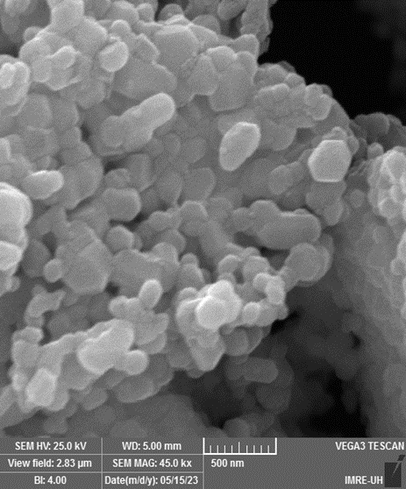

**c)**

**a)**

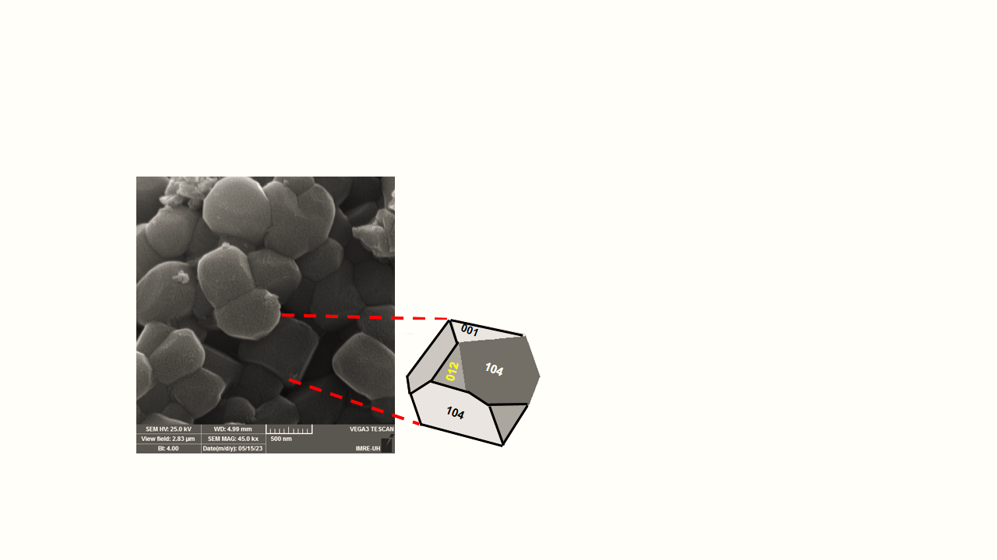

**b)**



**d)**



**Fig. 4** Micrografías obtenidas por SEM a 45.0 kx de los óxidos sintetizados en este trabajo: a) Li-NMC111 y b) Li-NMC111-2FeP donde se señalan las caras de las partículas. En c) y d) se insertan los histogramas del tamaño de partículas ajustados con una distribución normal.

El crecimiento preferencial de caras, en particular la 104 en este tipo de material tiene una influencia favorable en el desempeño electroquímico de las baterías de ion-Li (20,21). Por otro lado, la tecnología actual de las baterías de Ion-Li determina que sean preferibles los tamaños de partículas del orden micrométrico en los materiales activos del cátodo para una mayor estabilidad de las celdas de Li (4). Por lo anterior, se espera que el dopaje simultáneo con Fe y P realizado en este trabajo sea beneficioso desde este punto de vista para el rendimiento del Li-NMC111 como cátodo.

Se estudiaron las propiedades magnéticas y ópticas de ambas composiciones a fin de evaluar la influencia del codopaje con Fe y P en propiedades que tienen mucha importancia para el desarrollo de la tecnología de baterías ion-Li inducidas con campo magnético o luz.

La figura 5a muestra la dependencia de la susceptibilidad magnética para ambos materiales en el intervalo de temperaturas de 100 K - 333 K bajo campo magnético de y el ajuste realizado en las curvas del recíproco de la susceptibilidad magnética en la región paramagnética con la ley de Curie-Weiss (recuadro insertado). También se reportan en esta figura las curvas de magnetización contra campo (figura 5b) para ambos materiales.

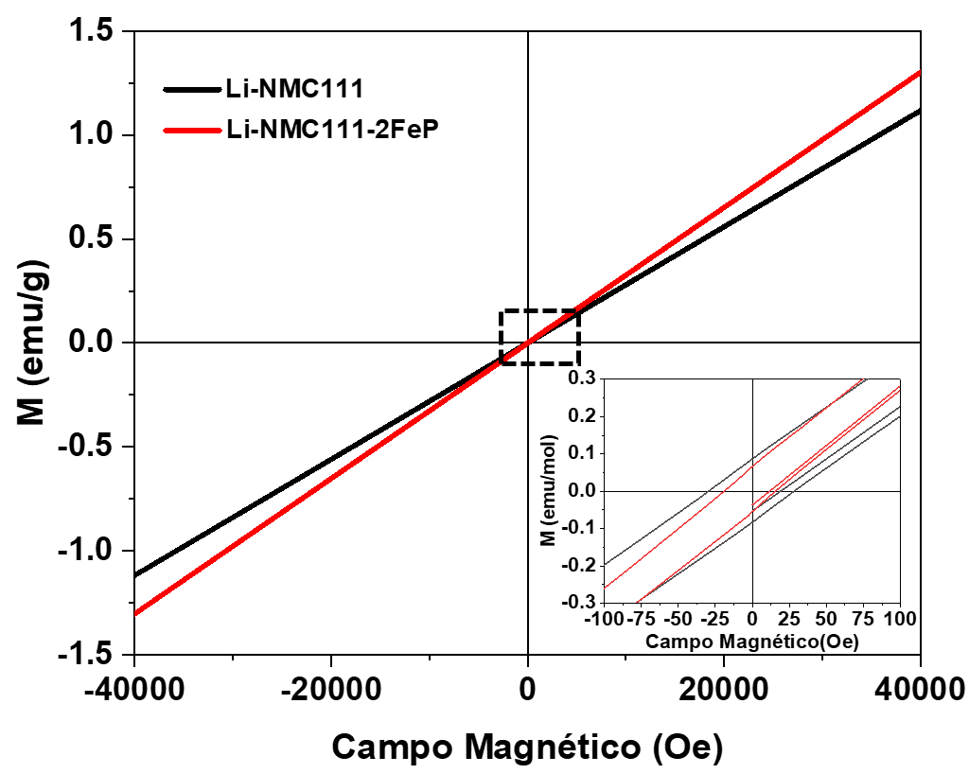

**b)**

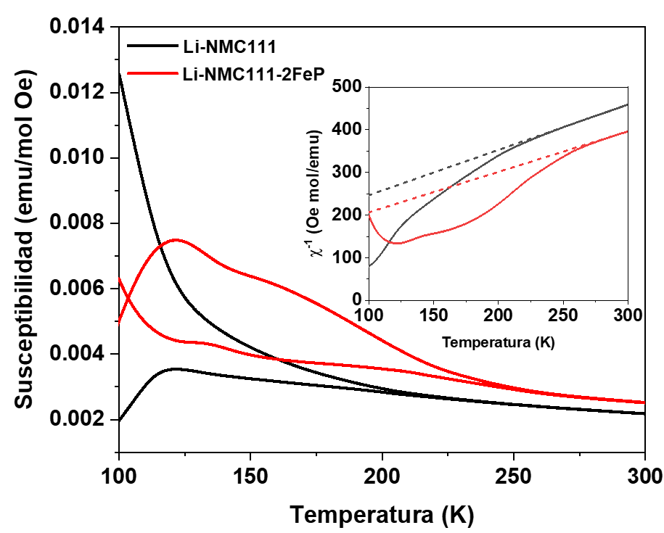

**a)**

**Fig.5** a) Susceptibilidad magnética sin y con campo aplicado ( vs. Temperatura. Se inserta el ajuste de Curie-Weiss en la región paramagnética. b) Curvas de magnetización M(H) vs. Campo Magnético a temperatura ambiente. Se inserta una ampliación del origen de coordenadas.

Los valores de la temperatura de Curie-Weiss y el momento magnético efectivo obtenidos para ambos materiales se presentan en la tabla 3, así como los valores teóricos del momento magnético de spin para cada composición con la finalidad de establecer comparaciones. Como se muestra en la tabla 3, en ambos materiales las temperaturas de Curie-Weiss son negativas, lo que indica que existen interacciones antiferromagnéticas. Este mismo comportamiento magnético se ha reportado para los Li-NMC111 en trabajos previos (22).

**Tabla 3.** Parámetros determinados a partir del ajuste de Curie-Weiss en la región paramagnética y del lazo de histéresis registrado a temperatura ambiente.

|  |  |  |  |  |  |  |  |
| --- | --- | --- | --- | --- | --- | --- | --- |
| **ÓXIDO** | **Tcw (K)** | **MT ()** | **ME ()** | **Ms(emu/mol)** | **Mrx10-3 (emu/mol)** | **Hc (Oe)** | **Mr/Ms (%)** |
| **Li-NMC111** | -132.0 | 2.77 | 2.74 | 124.02 | 0.09 | 29.60 | 0.07 |
| **Li-NMC111-2FeP** | -117.6 | 2.89 | 2.90 | 107.23 | 0.06 | 19.12 | 0.06 |

Algunos autores han propuesto que este desempeño magnético se debe a la interacción antiferromagnética entre los Ni2+ (3d6) ubicados en los sitios 3a y los ubicados en 3b (22). Sin embargo, en este trabajo se demostró mediante DRX que en los materiales sintetizados existe una despreciable cantidad de Ni2+ en sitios 3a, por lo que el antiferromagnetismo observado debe tener una fuerte contribución de la interacción entre el Ni2+ y el Mn4+ ubicados en el mismo sitio (3b), tal como ocurre en las espinelas LiNi0.5Mn1.5O4 (23). El aumento de la temperatura de Curie-Weiss con el dopaje evidencia que los iones Fe3+ están fortaleciendo la componente ferromagnética, lo cual es resultado de la ubicación de estas especies en el plano de los metales de transición (sitios 3b), donde interactúa paramagnéticamente con los Mn4+ de este mismo plano. El incremento del momento efectivo con el dopaje es consistente con esta explicación. Este resultado traza una nueva ruta en el estudio de estos compuestos, puesto que aumentar el contenido de Fe3+, eventualmente provocaría una transición hacia un comportamiento ferrimagnético debido a interacciones de superintercambio Fe3+- Fe3+.

La similitud entre el momento magnético teórico y efectivo en ambas muestras es un indicador de que sus composiciones son estequiométricas y que los iones de los metales de transición se encuentran en estado de alto spin. Sin embargo, en las curvas de magnetización M(H) contra campo se aprecia una menor histéresis en la muestra dopada Li-NMC111-2FeP con respecto a la no dopada Li-NMC111. Esto es consecuencia de que las interacciones que se favorecen con el dopaje son las paramagnéticas, lo que provoca una disminución de la remanencia y la coercitividad a temperatura ambiente (ver tabla 3 y recuadro de la figura 4b). Se descarta la contribución al magnetismo observado de la impureza Co3O4 detectada por DRX por su bajo nivel y porque su momento magnético efectivo a temperatura ambiente es muy bajo (1-1.5(24).

Los espectros de reflectancia difusa (R en %) normalizados en un amplio intervalo espectral (200-2000 nm) para los óxidos sintetizados y su tratamiento matemático mediante el método de Kubelka-Munk (25) se presentan en las figuras 6 y 7, respectivamente.

Fig. 6 Espectros de reflectancia difusa (R%) normalizados en un amplio intervalo espectral (200-2000 nm) para los óxidos sintetizados Li-NMC111 y Li-NMC111-2FeP.

Ambos espectros muestran un mínimo en los valores de reflectancia fundamentalmente en el intervalo visible (400-700 nm) lo que significa que tienen su máxima absorción de fotones en esta región(25-27). Este intervalo de absorción amplia se debe a transiciones electrónicas permitidas entre estados energéticos localizados en estos óxidos y transferencias de cargas entre especies aniónicas e iónicas o entre especies metálicas de valencia variable (25-27). Los espectros aparentemente tienen características semejantes, excepto por el comportamiento observado en la región de infrarrojo cercano (800-2000 nm) donde hay un aumento en la reflectancia del óxido Li-NMC111 hasta valores de 0,75; mientras que el material dopado Li-NMC111-2FeP solo aumenta hasta 0,38 con una meseta entre 900 nm y 1600 nm en el valor de reflectancia de 0,1. Esto indica una absorción sostenida del material dopado desde el visible hasta el infrarrojo cercano. Este comportamiento diferente del óxido dopado se debe al cambio en los estados electrónicos que ocurren con la inserción del Fe y posiblemente del P en la estructura lo cual será objeto de próximos trabajos. El hecho de que la absorción fotónica en el óxido dopado se extienda a casi todo el espectro solar y no únicamente en una región estrecha (ultravioleta, visible o infrarrojo cercano) puede tener un fuerte impacto en la aplicación del material como cátodo en baterías de Li foto-asistidas como ya se ha reportado para otros tipos de óxidos catódicos como el LiMn2O4 (28) .

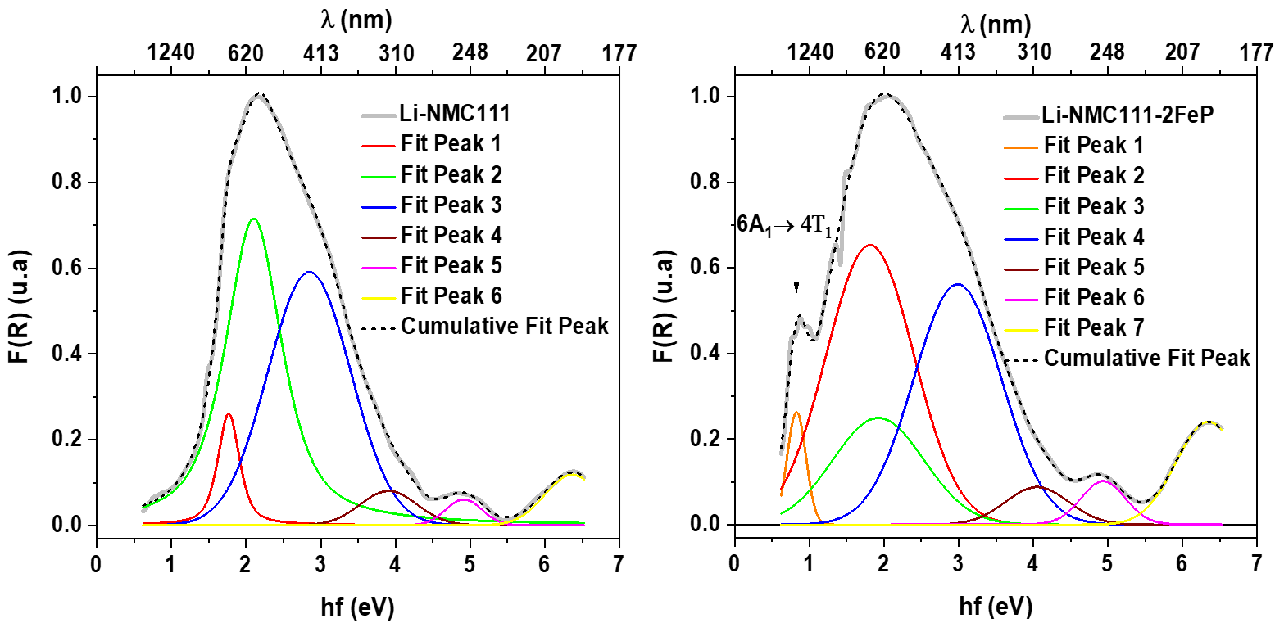

Fig. 7 Espectros de la función de Kubelka-Munk F(R) normalizados y deconvolucionados en un amplio intervalo energético para los óxidos sintetizados Li-NMC111 y Li-NMC111-2FeP.

Los espectros de la función de Kubelka-Munk F(R) deconvolucionados de ambos óxidos en la región de máxima absorción fotónica (infrarrojo cercano al visible) muestran las contribuciones de diferentes transiciones electrónicas permitidas y transferencias de carga entre especies en este intervalo espectral. La característica más llamativa en este análisis es la aparición de una banda con el dopaje sobre los 0.83 eV (1493 nm). Esta banda de absorción se ha observado en diferentes óxidos de Fe (III) en el intervalo de 870 nm a 1050 nm (27) y se ha asignado a la transición electrónica 6A1 4T1 de los orbitales 3d de esta especie. Consideramos que este hecho contribuye a la extensión de la absorción hasta el infrarrojo cercano en el material dopado.

**4. Conclusiones**

Se ha demostrado la utilidad del método de síntesis vía citrato para dopar con Fe y P la estructura del óxido laminar Li-NMC111. El dopaje provoca un aumento de los parámetros de la celda unitaria y un fortalecimiento de los enlaces metal-oxígeno manteniéndose las figuras de mérito estructurales c/a, c/3a, RMC y MH en valores cercanos a los ideales reportados. Se observó un aumento del tamaño de partículas de 235 nm a 725 nm y cambios en la morfología de las mismas, en particular la trasformación de la forma de las partículas de elipsoides en poliedros con prevalencia de la cara 104. Las propiedades magnéticas y ópticas también fueron diferentes con el dopaje, en particular se observó un aumento del momento magnético efectivo y de la absorción fotónica en un mayor intervalo espectral. Todo lo anterior permite inferir que el dopaje simultáneo con Fe y P sea beneficioso desde este punto de vista electroquímico para el uso del Li-NMC111 como cátodo en baterías de ion-Li foto o magneto-asistidas.

**5. Referencias bibliográficas**

1. ABDELAZIZ CADI**,** E et al. "DFT+U Study of the Electronic, Magnetic and Mechanical Properties of Co, CoO, and Co3O4".JournalsSabinet**,** 2023. 74: p. 8-16. DOI: 10.17159/0379-4350/2021/v74a3. Available from: https://doi.org/10.17159/0379-4350/2021/v74a3
2. AIT-SALAH, A.et al. FTIR features of lithium iron phosphates used as positive electrodes in rechargeable lithium batteries". Electrochemical Society Proceedings, 2005. 14: p. 103-112. DOI: 10.1149/MA2005-01/35/1385. Available from: <https://doi.org/10.1149/MA2005-01/35/1385>
3. ARABOLLA-RODRÍGUEZ, R, et al. "Manganese spinels co-doped with iron and phosphorus for photo- or magnetic field-assisted li-ion cells and their preparation method". WO/2024/208381, PCT/CU2024/050001, Universidad de La Habana [CU]/[CU], 11.03.2024. Available from: <https://patentscope.wipo.int/search/en/WO2024208381>
4. DENG, C.et al. "Effect of synthesis condition on the structure and electrochemical properties of Li [Ni1/3Mn1/3Co1/3] O2 prepared by hydroxide co-precipitation method". Electrochimica Acta, 2008. 53(5): p. 2441-2447. DOI:10.1016/j.electacta.2007.10.025 Available from: <https://doi.org/10.1016/j.electacta.2007.10.025>
5. GARCIA, J. C.et al. "Strain-driven surface reconstruction and cation segregation in layered Li (Ni 1− x− y Mn x Co y) O 2 (NMC) cathode materials". Physical Chemistry Chemical Physics, 2020. 22(42): p. 24490-24497. DOI: 10.1039/D0CP03942J, Available from: https://doi.org/10.1039/D0CP03942J
6. GARCIA, J. C. et al. "Surface structure, morphology, and stability of Li (Ni1/3Mn1/3Co1/3) O2 cathode material". The Journal of Physical Chemistry C, 2017. 121(15): p. 8290-8299. DOI: 10.1021/acs.jpcc.7b00896. Available from: https://doi.org/10.1021/acs.jpcc.7b00896
7. Hyung-Joo, N., et al. "Comparison of the structural and electrochemical properties of layered Li [NixCoyMnz] O2 (x= 1/3, 0.5, 0.6, 0.7, 0.8 and 0.85) cathode material for lithium-ion batteries. (2013), 233, 121-130". Journal of Power Sources, 2013. 233: p. 121-130. DOI: 10.1016/j.jpowsour.2013.01.063. Available from**:** <http://dx.doi.org/10.1016/j.jpowsour.2013.01.063>
8. Julien, C., et al. "Local cationic environment in lithium nickel–cobalt oxides used as cathode materials for lithium batteries". Solid State Ionics, 2000. 136: p. 887-896. DOI:10.1016/S0167-2738(00)00503-8. Available from: <https://doi.org/10.1016/S0167-2738(00)00503-8>
9. KRISHNA KUMAR, S., et al. "Synergistic effect of magnesium and fluorine doping on the electrochemical performance of lithium-manganese rich (LMR)-based Ni-Mn-Co-oxide (NMC) cathodes for lithium-ion batteries". Springer, 2017. 23: p. 1655-1662. DOI 10.1007/s11581-017-2018-9.Available from:<https://doi.org/10.1007/s11581-017-2018-9>
10. LE BAIL, A. et al. "Whole powder pattern decomposition methods and applications: A retrospection". Powder-diffraction, 2005. 20(4): p. 316-326. DOI: 10.1154/1.2135315.Available from:<https://doi.org/10.1154/1.2135315>
11. LEE, A., et al. "Photo-accelerated fast charging of lithium-ion batteries". Nature communications, 2019. 10(1): p. 4946. DOI: s41467-019-12863-6. Available from**:** https://doi.org/10.1038/s41467-019-12863-6
12. Leyva-Navarro, E., et al. "Caracterización y evaluación de propiedades físico-químicas y eléctricas del hidróxido de níquel (II), obtenido con licores industriales". Rev. Cubana Química, 2023. 35(2): p.215-237. Available from: <https://cubanaquimica.uo.edu.cu/index.php/cq/article/download/5332/4742>
13. LU, Y.et al. "Synthesis and characterization of Cu-doped LiNi0. 6Co0. 2Mn0. 2O2 materials for Li-ion batteries". Journal of Alloys and Compounds, 2020. 844: p. 156-180. DOI: j.jallcom.2020.156180.Available from**:** https://doi.org/10.1016/j.jallcom.2020.156180
14. MALIK, M., et al. "Review on the synthesis of LiNixMnyCo1-x-yO2 (NMC) cathodes for lithium-ion batteries". Materials Today Energy, 2022. 28: 101066. DOI: j.mtener.2022.101066. Available from: https://doi.org/10.1016/j.mtener.2022.101066
15. MI, C., et al. "Effect of iron doping on LiNi0. 35Co0. 30Mn0. 35O2". Solid State Ionics, 2018. 325: p. 24-29. DOI: j.ssi.2018.07.022. Available from: <https://doi.org/10.1016/j.ssi.2018.07.022>
16. NAKAMOTO, K. "Infrared and Raman spectra of inorganic and coordination compounds, part B: applications in coordination, organometallic, and bioinorganic chemistry" John Wiley & Sons. 2009. ISBN: 0470405872, 978047040587.
17. NITHYA, C. et al. "Synthesis of high voltage (4.9 V) cycling LiNi x Co y Mn 1− x− y O 2 cathode materials for lithium rechargeable batteries". Physical Chemistry Chemical Physics, 2011. 13(13): p. 6125-6132. DOI: 10.1039/C0CP02258F Available from: https://doi.org/10.1039/C0CP02258F
18. Ping, M., et al. " Revealing magnetic ground state of a layered cathode material by muon spin relaxation and neutron scattering experiments". Appl. Phys. Lett., 2019. 114: p. 203901. DOI: 10.1063/1.5096620. Available from: <https://doi.org/10.1063/1.5096620>
19. RODRÍGUEZ, R. A. et al. "Compounds. P and Fe doping, a strategy to develop light and magnetic responsive multifunctional materials: The case of LiMn2O4". Journal of Alloys and Compounds, 2024. 978: 172837. DOI: 10.1016/j.jallcom.2023.172837. Available from: https://doi.org/10.1016/j.jallcom.2023.172837
20. RODRÍGUEZ, R. A., et al. "Impact of phosphorus structural position on the electrochemical enhancement of phosphorus doped LiMn2O4". Electrochimica Acta, 2020. 337: 135712. DOI: 10.1016/j.electacta.2020.135712. Available from: https://doi.org/10.1016/j.electacta.2020.135712
21. RODRÍGUEZ, R. A., et al. "The role of defects on the Jahn-teller effect and electrochemical charge storage in nanometric LiMn2O4 material". Solid State Ionics, 2021. 369: p.115707. DOI: 10.1016/j.ssi.2021.115707. Available from: https://doi.org/10.1016/j.ssi.2021.115707
22. Rougier, A., et al. "Vibrational spectroscopy and electrochemical properties of LiNi0.7Co0.3O2 cathode material for rechargeable lithium batteries". Ionics, 1997. **3**: 170–176. DOI: 10.1007/BF02375613. Available from: <https://doi.org/10.1007/BF02375613>
23. SUN, H., et al. "Electronic structure and comparative properties of LiNi x Mn y Co z O2 cathode materials". The Journal of Physical Chemistry C, 2017. 121(11): p. 6002-6010. DOI: 10.1021/acs.jpcc.7b00810. Available from: <https://doi.org/10.1021/acs.jpcc.7b00810>
24. TORRENT, J. et al. "Diffuse reflectance spectroscopy". Science Society of America, 2008. 5: p. 367-385. DOI: 10.2136/sssabookser5.5.c13. Available from: https://doi.org/10.2136/sssabookser5.5.c13
25. TORRENT, J., et al. "Diffuse reflectance spectroscopy of iron oxides". Encyclopedia of surface and Colloid Science, 2002. 1: p. 1438-1446.
26. WANG, C.et al. "Effects of Ca doping on the electrochemical properties of LiNi0. 8Co0. 2O2 cathode material". Solid State Ionics, 2006. 177(11-12): p. 1027-1031. DOI:10.1016/j.ssi.2006.03.030. Available from: <https://doi.org/10.1016/j.ssi.2006.03.030>
27. WEST, A. R. "Solid state chemistry and its applications": John Wiley & Sons. 2022. ISBN: 978-1-119-94294-8
28. XIN, X.-G. et al. "Structural and magnetic properties of LiNi0. 5Mn1. 5O4 and LiNi0. 5Mn1. 5O4− δ spinels: A first-principles study". Chinese Physics B, 2012. 21(12): p. 128-202. DOI: 10.1088/1674-1056/21/12/128202. Available from: http://doi.org/10.1088/1674-1056/21/12/128202